Controle de Versões

Versão | Data | Alterações | Responsáveis
1.00 | 18/03/2020 | Criação do Documento | Luciana Luvisotto
1.01 | 20/03/2020 | Criação do Modulo Booking Plan | Bruna Budri
1.02 | 20/03/2020 | Criação do Modulo Logistics Plan | Bruna Budri
1.03 | 27/03/2020 | Criação do Modulo VGM+Draft | Bruna Budri
1.04 | 31/03/2020

Orientações Gerais para acesso ao Sistema TABEX
Esse documento tem como finalidade orientar a utilização do uso do sistema e seus serviços disponíveis.
1 - Existem 4 níveis de Acesso ao sistema, sendo eles:
  - Nivel 1 para usuários com acesso total ao sistema menos a área de desenvolvimento. Os acessos serão de consulta, edição, cadastro e exclusão.
  - Nivel 2 para usuários com acesso de consulta, edição e cadastro.
  - Nivel 3 para usuários com acesso de consulta, cadastro.
  - Nivel 4 para usuários com acesso de consulta.
2 - O departamento de desenvolvimento deve fornecer o usuário master (nível 1 de acesso) para que possa, a partir desse usuário cadastrar os usuários necessários.

Fluxo atividades Operacionais CSA do Brasil:
1-Fluxo Booking Plan Direct:
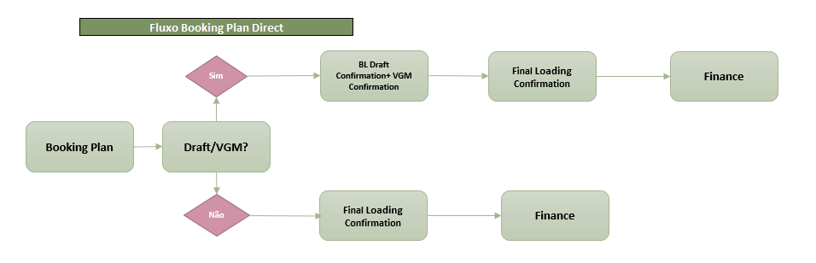
2 – Fluxo Logistics Plan:
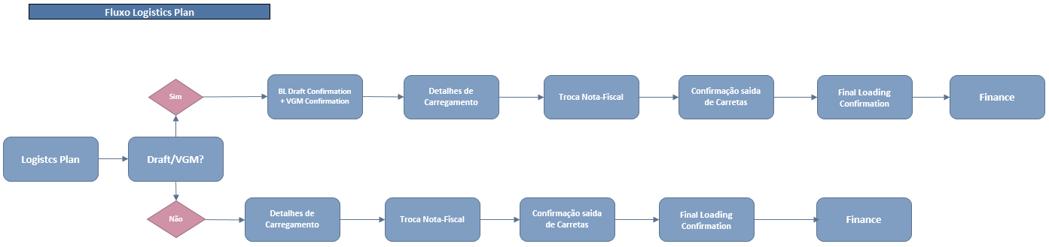
- Detalhes de Tela Booking Plan:
User Name: Baseado no login do usuário
User Login: Baseado no login do usuário
SAOE Number: Referência interna CSA Brasil, sistema deverá gerar automaticamente após o botão “Save” ser acionado.
Booking: Campo Obrigatório. Usuário deverá usar o número de confirmação do armador para puxar os dados de reserva automaticamente do Cargoo.
Cargoo Ref.: Usuário poderá usar o número de referência do Cargoo para puxar os dados de reserva automaticamente também do Cargoo.
Cliente: Campo obrigatório, respeitando a lista de Clientes da CSA do Brasil.
Shipper: Campo obrigatório, de acordo com o Shipper indicado pelo Cliente.
Shipper Reference: Campo Livre para ser usado se cliente informar sua referência interna.
Carrier: Campo obrigatório. Campo puxado do Cargoo com base na confirmação de reserva.
Product: Campo obrigatório, respeitando o produto a ser embarcado.
Vessel: Campo obrigatório. Campo puxado do Cargoo com base na confirmação de reserva.
Voyage: Campo obrigatório. Campo puxado do Cargoo com base na confirmação de reserva.
ETA POL: Campo obrigatório. Campo puxado do Cargoo com base na confirmação de reserva. (regra: >today)
ETA POD: Campo obrigatório. Campo puxado do Cargoo com base na confirmação de reserva. (regra: > ”Eta POL”)
Loading Port: Campo obrigatório. Campo puxado do Cargoo com base na confirmação de reserva.
Destination Port: Campo obrigatório. Campo puxado do Cargoo com base na confirmação de reserva.
Draft Cutoff Date: Campo obrigatório. (regra: < ”Eta POL”)
Draft Cutoff Hour: Campo obrigatório.
Cargo Cutoff Date: Campo obrigatório. (regra: < ”Eta POL”; >”Draft Cutoff Date”)
Cargo Cutoff Hour: Campo obrigatório.
VGM Cutoff Date: Campo obrigatório. (regra: > ”Draft Cutoff Date”; <”Cargo Cutoff Date”)
VGM Cutoff Hour: Campo obrigatório.
TS- Transhipment: Campo puxado do Cargoo com base na confirmação de reserva.
Transit Time (days): Campo numérico inteiro
Container Type: Campo Obrigatório, respeitando o tipo de equipamento.
Container Quantity: Campo Obrigatório, numérico inteiro.
Loading Terminal: Campo Obrigatório, respeitando informação de atracação do armador.
Gate In/Opening Forecast: Campo obrigatório. (regra: “Eta Pol - 30”)
Free Time at Destination (days): Campo Obrigatório, numérico inteiro.
Free Time Origin (days): Campo Obrigatório, numérico inteiro.
Freight Rate USD: Campo moeda.
Freight Payable by: Campo Texto Livre
Freight Payable At: Campo Texto Livre
Comments/ Especial Instructions: Campo Texto Livre
Campo Attachment: Definição de tipo de Arquivo é obrigatória antes de opção Salvar ser acionada.
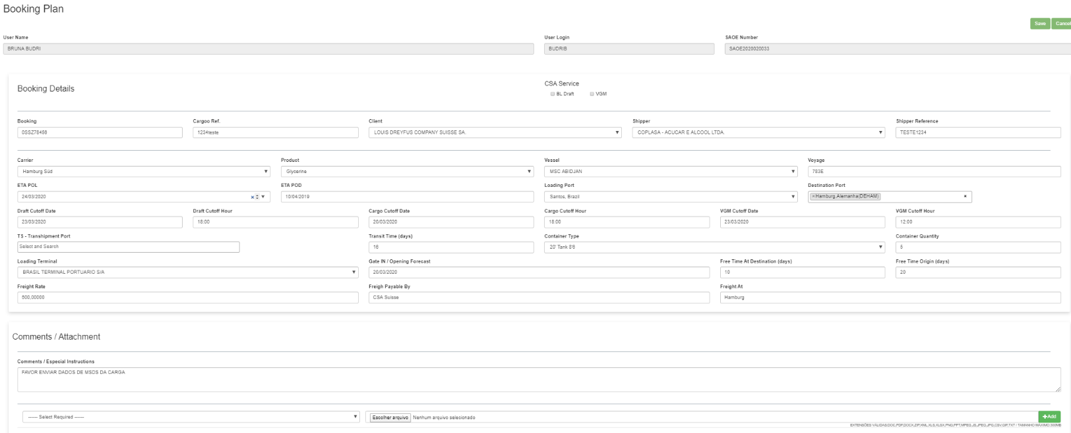
- Detalhes de Tela Logistics Plan
Campos de “Boking Details”, devem ser puxados dos dados do Cargoo e seguir mesmas regras do “Booking Plan”.
Booking: Campo Obrigatório. Usuário deverá usar o número de confirmação do armador para puxar os dados de reserva automaticamente do Cargoo.
Cargoo Ref.: Usuário poderá usar o número de referência do Cargoo para puxar os dados de reserva automaticamente também do Cargoo.
Cliente: Campo obrigatório, respeitando a lista de Clientes da CSA do Brasil.
Shipper: Campo obrigatório, de acordo com o Shipper indicado pelo Cliente.
Shipper Reference: Campo Livre para ser usado se cliente informar sua referência interna.
Carrier: Campo obrigatório. Campo puxado do Cargoo com base na confirmação de reserva.
Product: Campo obrigatório, respeitando o produto a ser embarcado.
Vessel: Campo obrigatório. Campo puxado do Cargoo com base na confirmação de reserva.
Voyage: Campo obrigatório. Campo puxado do Cargoo com base na confirmação de reserva.
ETA POL: Campo obrigatório. Campo puxado do Cargoo com base na confirmação de reserva. (regra: >today)
ETA POD: Campo obrigatório. Campo puxado do Cargoo com base na confirmação de reserva. (regra: > ”Eta POL”)
Loading Port: Campo obrigatório. Campo puxado do Cargoo com base na confirmação de reserva.
Destination Port: Campo obrigatório. Campo puxado do Cargoo com base na confirmação de reserva.
Draft Cutoff Date: Campo obrigatório. (regra: < ”Eta POL”)
Draft Cutoff Hour: Campo obrigatório.
Cargo Cutoff Date: Campo obrigatório. (regra: < ”Eta POL”; >”Draft Cutoff Date”)
Cargo Cutoff Hour: Campo obrigatório.
VGM Cutoff Date: Campo obrigatório. (regra: > ”Draft Cutoff Date”; <”Cargo Cutoff Date”)
VGM Cutoff Hour: Campo obrigatório.
TS- Transhipment: Campo puxado do Cargoo com base na confirmação de reserva.
Transit Time (days): Campo numérico inteiro
Container Type: Campo Obrigatório, respeitando o tipo de equipamento.
Container Quantity: Campo Obrigatório, numérico inteiro.
Loading Terminal: Campo Obrigatório, respeitando informação de atracação do armador.
Gate In/Opening Forecast: Campo obrigatório. (regra: “Eta Pol - 30”)
Free Time at Destination (days): Campo Obrigatório, numérico inteiro.
Free Time Origin (days): Campo Obrigatório, numérico inteiro.
Freight Rate USD: Campo moeda.
Freight Payable by: Campo Texto Livre
Freight Payable At: Campo Texto Livre
Empty Release Place: Campo obrigatório, apenas se Equipment Type= 20’ Tank 8’6, caso essa informacao nao estiver disponivel, usuario deve incluir opção “à informar”
Empty Release Quantity: Campo obrigatório. Como pode haver mais de um local de retirada, ou haver datas diferentes de retirada e estufagem, é preciso que a quantidade informada, faça validação com o campo “Container Quantity” do Booking Details, sendo que a quantidade não pode ser maior ou menor.
Empty Release Date: Campo Obrigatório data. Não pode ser posterior a data do campo “Cargo Cutoff Date”.
Stuffing Place: Campo obrigatório, respeitando a lista de Terminais da CSA. Se o Botão (+) for acionado a nova linha criado, deve ter o mesmo terminal de Estufagem informado anteriormente.
Stuffing Quantity: Campo Obrigatório, que segue a mesma regra de validação com relação ao campo “Container Quantity” do Booking Details, sendo que a quantidade não pode ser maior ou menor.
Stuffing Date: Campo Obrigatório data. Não pode ser anterior a data do campo “Empty Release Date”. Respeitando a ordem das linhas, caso haja mais de uma data de retirada de empty.
Freight Forwarder: Campo não Obrigatório, respeitando a lista de agentes de carga.
Tank Owner: Se campo Container type for igual a 20’ tank 8’6, campo Tank Owner se torna obrigatório, para as demais opções ele não está disponível.
Min Qty to be Loaded: Campo Obrigatorio. Formato 00,000
Max Qty to be Loaded: Campo Obrigatorio. Formato 00,000
Cargo Type: Campo Obrigatorio Campo Lista, “Regular Cargo”; “IMO”; “Reefer”.
Se = “Reefer‘; Campo “UN”, não é visivel.
Se= “IMO”; Campo “Temperature”, não é visível.
Se= “Regular Cargo”; Campos “UN” + “Temperature” Não são visíveis.
Foodgrade: Campo lista: “Yes” or “No”.
Loading Plant: Campo lista, respeitando a lista de Locais de Carregamento de cada cliente.
Fumigação: Campo lista: “Yes” or “No”.
Comments/ IsoTank Details: Campo Texto Livre
Comments/ Especial Instructions: Campo Texto Livre
Campo Attachment: Definição de tipo de Arquivo é obrigatória antes de opção Salvar ser acionada.
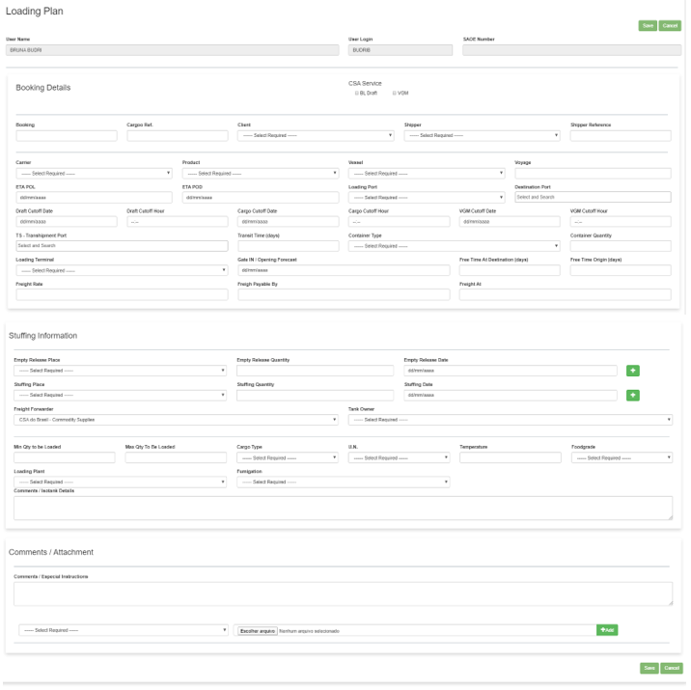

Tela de Operational Dashboard
O Fluxo de Booking Plan + Logistics Plan, criam uma lista de processos que deverão ser operacionalizados, com as etapas seguintes que deverão ter atuação ou ser monitoradas por cada coordenador de embarque.

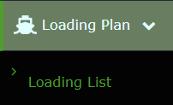

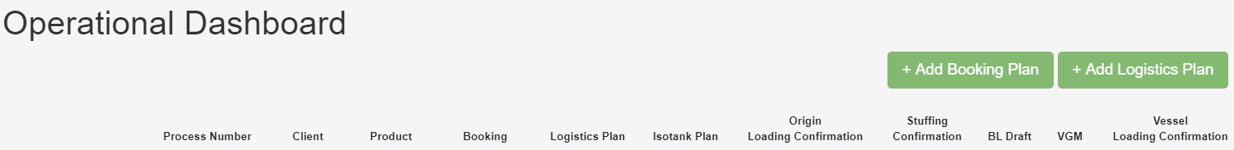

- VGM + DRAFT

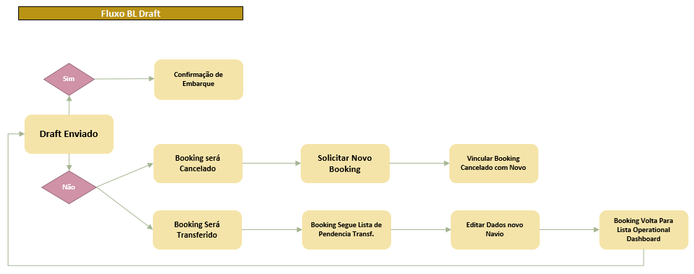

O cadastro de novos Booking e Programações Logísticas, definem quais pendencias que o usuário deve atuar.

  - Detalhes de Tela Draft BL:
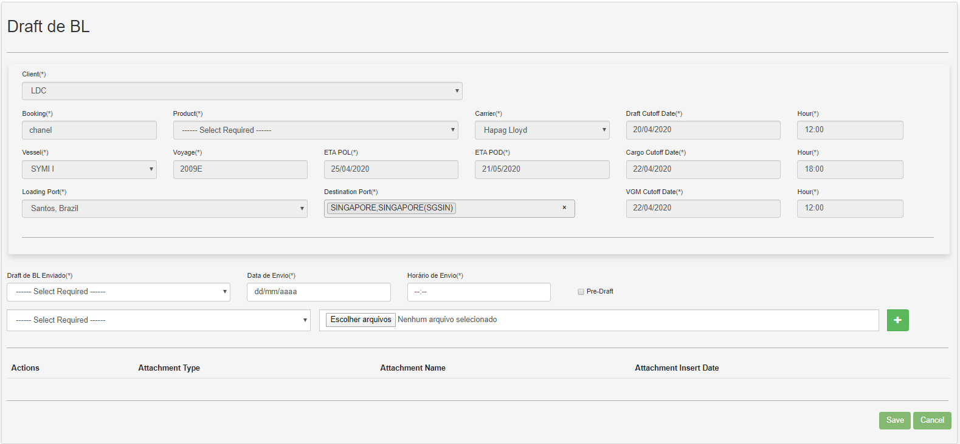
Draft de BL Enviado (*): Campo opções “Yes/No”
Data de Envio (*): Campo Obrigatório, se no item Draft de BL Enviado, a opção “Yes” foi incluída.
Horário de Envio (*): Campo Obrigatório, se no item Draft de BL Enviado, a opção “Yes” foi incluída.
Pré-Draft: Opção deve ser escolhida, apenas em caso de Draft Fictício. Ele mantém a tarefa como pendente, no Status Amarelo.
Campo Attachment: Definição de tipo de Arquivo é obrigatória antes de opção Salvar ser acionada.

- Rotina de Draft Enviado: Opção “Yes”

Uma vez que o usuário tenha incluído a opção “Yes”, no campo -Draft de BL Enviado(*)-
O sistema está preparado para 2 caminhos:
- Check de opção “Pre-Draft” – O sistema salva que o usuário, fez o envio de um pre-draft e terá que voltar na tarefa posteriormente para envio de Draft final.
Nesse caso a linha processual, indica pendência de atividade com a cor Amarela.

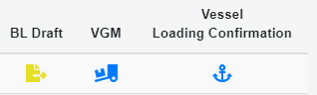

A atividade só será entendida como concluída, quando a opção -Draft de BL Enviado(*)- for “Yes”, e o check box – Pré-Draft- Não for selecionado.
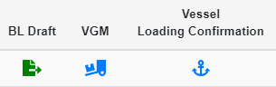
No fluxo de opção de Draft enviado como “Yes”, a inclusão de data e horário de enfio se torna obrigatória.
- Rotina de Draft Enviado: Opção “No”

Uma vez que o usuário tenha incluído a opção “No”, no campo -Draft de BL Enviado(*)-
O sistema está preparado para 2 caminhos:
- O Não envio de Draft, obriga o usuário a transferir a reserva para o próximo navio ou o Cancelamento da mesma.

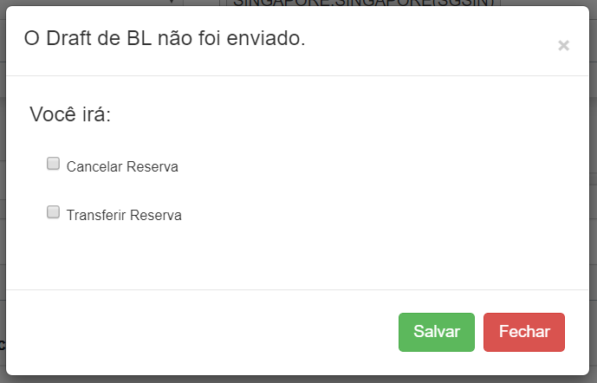
Se a Reserva for Cancelada, mas ainda houver a intenção do embarque com um novo Booking, o usuário, poderá depois de incluir no sistema os dados do novo Booking, fazer o “Link” da Reserva anteriormente cancelada com a nova e assim não perder o histórico do processo.
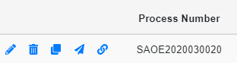
O ícone de Link acima, permitirá a conexão do antigo Booking Cancelado, com o novo.
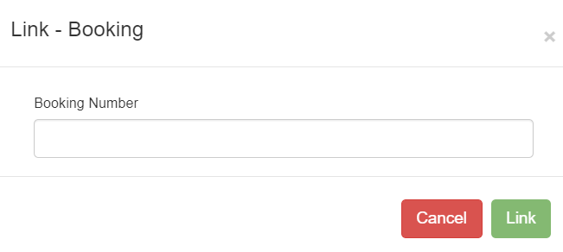
A tela de edição onde os dados do novo Booking estão disponíveis, apresentará o histórico com a informação e antiga reserva e Navio.
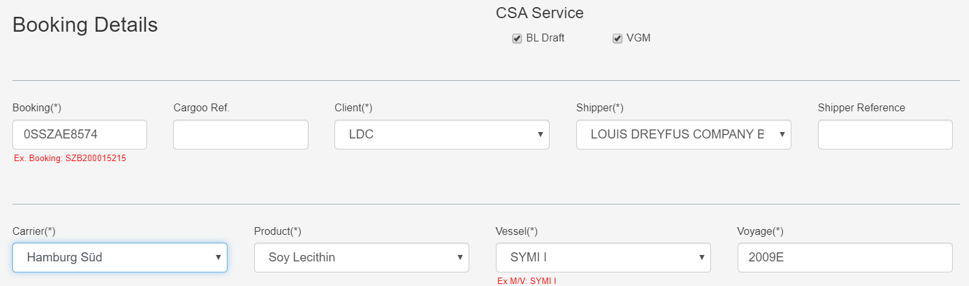
- O Não envio de Draft, obriga o usuário a Cancelar a reserva. O processo poderá posteriormente receber uma nova reserva com novos dados para o embarque, ou simplesmente ter o processo cancelado em definitivo.
Se houver uma nova reserva, o mesmo processo de “Link” poderá ser feito, para não perda de histórico.
Se houver o cancelamento em definitivo, a reserva passa a ser vista na lista de Bookings Cancelados.
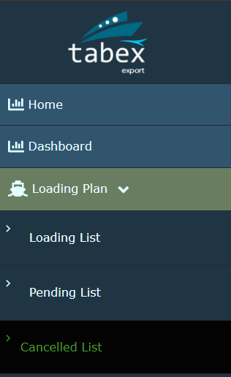
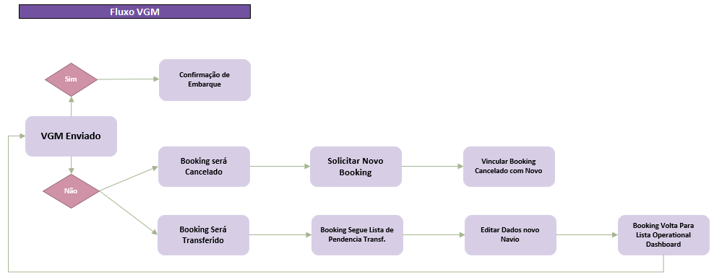
O cadastro de novos Booking e Programações Logísticas, definem quais pendencias que o usuário deve atuar.
  - Detalhes de Tela VGM:
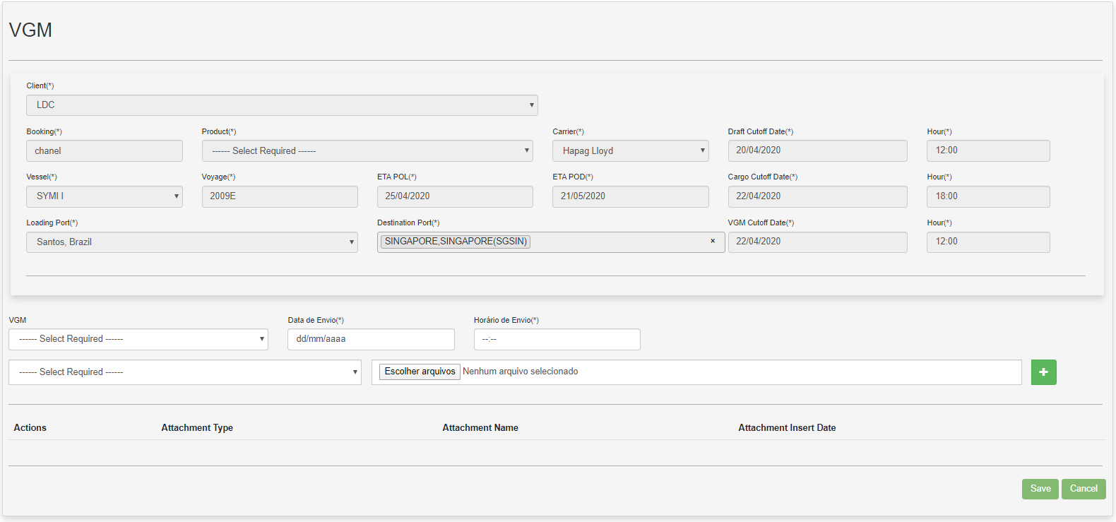
VGM: Campo opções “Yes/No”
Data de Envio (*): Campo Obrigatório, se no item VGM, a opção “Yes” foi incluída.
Horário de Envio (*): Campo Obrigatório, se no item VGM, a opção “Yes” foi incluída.
Campo Attachment: Definição de tipo de Arquivo é obrigatória antes de opção Salvar ser acionada.

- Rotina VGM: Opção “Yes”

Uma vez que o usuário tenha incluído a opção “Yes”, no campo -VGM –
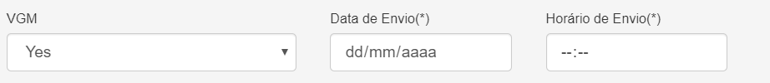
Os Campos de -Data de Envio- e -Horário de Envio(*)- se tornam obrigatórios.
E o processo segue para ser salvo.

- Rotina VGM: Opção “No”
Uma vez que o usuário tenha incluído a opção “No”, no campo -VGM –, o sistema está preparado para 2 caminhos:

- Transferência ou Cancelamento.

Seguindo o processo acima já detalhado, onde haverá sempre a opção de “Link” com um novo Booking, ou cancelamento em definitivo, onde o Booking passa a ser visível, na lista de bookings cancelados.

Transferência de navio
  - Cancelar o booking anterior e salvar um novo booking com o mesmo número (permitir acesso).
  - Manter o número do SAOE.
  - Apagar a referência SAOE do booking cancelado e transferir para o novo booking
  - Caso o campo ‘envidao’ tenha o valor ‘No’ deverá aparecer uma mensagem se o usuario deseja transferir de navio ou cancelar a reserva
  - Caso a escolha seja igual a: Transferir. Criar o vínculo na tabela de loadingrequest_links com tipo: ‘Vgm’ / ‘Draft’.
  - Status do booking existente como ‘Cancel’ e criar um novo booking mantendo o mesmo numero e voltar para a Loading List
Cancelamento de Booking
  - Cancelar o booking anterior
  - Manter o numero do SAOE.
  - Apagar a referencia SAOE do booking cancelado e transferir para o novo booking
  - Caso o campo ‘envidao’ tenha o valor ‘No’ deverá aparecer uma mensagem se o usuario deseja transferir de navio ou cancelar a reserva
  - Caso a escolha seja igual a cancelado. Atualizar o Booking com o Status ‘Cancel’.
- Criar um icone (linked) na tela de Loading List.
- Click Action: Abrir um modal para inserir o booking anterior a ser vinculado.
- Loading Confirmation
Ao clicar no botão ‘’
  - Alterar o Booking para status ‘Cancel’.
  - Atualizar a tabela de bl para status ‘NO’
- Utilizar o icone (linked) na tela de Loading List.
- Click Action: Abrir um modal para inserir o booking anterior a ser vinculado.
- Criar multiplos BL no formulario

- Loading Plan

Descrição: como e pra que serve o cadastro do Loading Request, o que controla ...etc
Pré-condições: Cadastros secundários:
- Shippers (Client)  - Loading Terminal (Client)  - Tank Owner (Client)  - Empty Release Place (Client)  - Stuffing Place (Client)  - Freight/Forwarder (Client) | - Hauling (Client)  - Client  - Carriers  - Product  - Vessel  - Loading Port (Brazil) | - Code of Ports  - Container Type  - Cargo Type  - U.N.  - Anexos Type

Subsídio para realização do:
- VGM
- Draft BL
- Loading Confirmation (departed)

  - Loading List (Operational DashBoard)
Exibe todas as Solicitações de Embarque (Booking Plan) e e o Plano logistico (Logistics Plan) com Status ‘On Hold’ em formato de lista.
Através dessa tela o usuario terá as opções de: Consultar individalmente para um melhor detalhamento Editar, Cancelar, Clonar, Vincular a outros planos cancelados, Enviar programação logistica, informar Draft BL status, VGM status e enviar confirmação de embarque (BL).
(imagens e definicao dos links citados acima)
Através dessa tela é possivel realizar a busca por nome fantasia do client, nome do usuário responsável pelo cadastro do plano logistico e número do booking.
(imagens e definicao dos links citados acima)
Item | Valor
Servidor: | http://sistema.tabex.com.br
Ponto de extremidade: | loadingPlan/list
Método HTTP: | GET
Parâmetros de envio: | ?tipo=loading
Internal Information:
View: | 'loading.loadingPlan.list'
View Parameters | compact('registers')
Method: | LoadingController@index
Mandatory Folder: | loading/loadingPlan/*
Route Name | listLoading

  - Pending List
Exibe todas as Solicitações de Embarque (Booking Plan) e e o Plano logistico (Logistics Plan) com Status ‘Pending’ em formato de lista.
Através dessa tela o usuario terá a opção de editar o registro e tirar da lista de pending assim que atualiza-lo.
(imagens e definicao dos links citados acima)
Através dessa tela é possivel realizar a busca por nome fantasia do client, nome do usuário responsável pelo cadastro do plano logistico e número do booking.
(imagens e definicao dos links citados acima)

Item |  | Valor
Servidor: |  | http://sistema.tabex.com.br
Ponto de extremidade: |  | loadingPlan/pendingList
Método HTTP: |  | GET
Parâmetros de envio: |  | ?tipo=pending
Internal Information:
View: |  | 'loading.loadingPlan.list'
View Parameters |  | compact('registers')
Method: |  | LoadingController@index
Mandatory Folder: |  | loading/loadingPlan/*
Route Name | PendingList

  - Cancelled List
Exibe todas as Solicitações de Embarque (Booking Plan) e e o Plano logistico (Logistics Plan) com Status ‘Cancel’ em formato de lista.
Essa lista é apresentada apenas para consulta, não pode realizar nenhuma ação nos seus registros.
(imagens da tela)
Item |  | Valor
Servidor: |  | http://sistema.tabex.com.br
Ponto de extremidade: |  | loadingPlan/cancelled
Método HTTP: |  | GET
Parâmetros de envio: |  | null
Internal Information:
View: |  | loading.loadingPlan.cancelledlist
View Parameters |  | compact('registers')
Method: |  | LoadingController@cancelled
Mandatory Folder: |  | loading/loadingPlan/*
Route Name | PendingList

  - Booking Plan

Responsável por toda cadeia logistica de solicitação de embarque, envio do draft do BL, VGM e confirmação de embarque.

As ações disponíveis para alimentar essa cadeia são:

    - Create

Formulário para a inserção de novos registros de solicitação de embarque.

(imagens da tela)

Item | Valor
Servidor: | http://sistema.tabex.com.br
Ponto de extremidade: | loadingPlan/bk/create
Método HTTP: | GET
Parâmetros de envio: | ?tipo=loadingBk
Internal Information:
View: | loading.loadingPlan.createBk
View Parameters | compact('select','attachments')
Method: | LoadingController@createBk
Mandatory Folder: | loading/loadingPlan/*
Route Name | createBookingPlan

      - Store Info
Item | Valor
Servidor: | http://sistema.tabex.com.br
Ponto de extremidade: | loadingPlan/store
Método HTTP: | POST
Parâmetros de envio: | null
Internal Information:
Method: | LoadingController@store
Route Name | storeLoading

    - Edit

Ação do sistema para a edição do registro de solicitação de embarque.

(imagens da tela)

Item | Valor
Servidor: | http://sistema.tabex.com.br
Ponto de extremidade: | loadingPlan/ bk/{id}/edit
Método HTTP: | GET
Parâmetros de envio: | id
Internal Information:
View: | loading.loadingPlan.editBk
View Parameters | compact('register','select','attachments','usuario')
Method: | LoadingController@edit
Mandatory Folder: | loading/loadingPlan/*
Route Name | editBookingPlan

      - Update Info
Item | Valor
Servidor: | http://sistema.tabex.com.br
Ponto de extremidade: | loadingPlan/{id}/update
Método HTTP: | POST
Parâmetros de envio: | null
Internal Information:
Method: | LoadingController@update
Route Name | updateLoading

    - Clone

Esta ação realiza o clone do registro desejado para facilitar e otimizar o tempo do usuário.
Nesta ação o único campo não clonado e o Número do Booking por regra ele necessáriamente deve ser diferente dos previamente cadastrados.

(imagens da tela)

Item | Valor
Servidor: | http://sistema.tabex.com.br
Ponto de extremidade: | loadingPlan/bk/{id}/clone
Método HTTP: | GET
Parâmetros de envio: | id
Internal Information:
View: | loading.loadingPlan.editBk
View Parameters | compact('register','select','attachments','usuario')
Method: | LoadingController@clone
Mandatory Folder: | loading/loadingPlan/*
Route Name | cloneBookingPlan

      - Update Info
Item | Valor
Servidor: | http://sistema.tabex.com.br
Ponto de extremidade: | loadingPlan/{id}/update
Método HTTP: | POST
Parâmetros de envio: | null
Internal Information:
Method: | LoadingController@update
Route Name | updateLoading

    - Send an E-mail

Esta ação realiza o envio de email da programaçao Logistica.

(imagens da tela)

Item | Valor
Servidor: | http://sistema.tabex.com.br
Ponto de extremidade: | /emailView/{id}
Método HTTP: | GET
Parâmetros de envio: | id
Internal Information:
View: | mail_templates.previouslyEmail
View Parameters | compact('loading', 'attachments')
Method: | MailSendController@previouslyEmail
Mandatory Folder: | mail_templates/*
Route Name | previouslyEmail
Controller: | MailSendController
Controller (Mail): | App\Mail\BookingConfirmation

      - Email Pre-view
Item | Valor
Internal Information:
View: | mail_templates.mailBookingConfirmation
View Parameters | compact('loading', 'attachments')
Method: | MailSendController@previouslyEmail
Mandatory Folder: | mail_templates/*

      - E-mail Send Controller

Item | Valor
Servidor: | http://sistema.tabex.com.br
Ponto de extremidade: | /sendemail/{id}
Método HTTP: | GET
Parâmetros de envio: | id
Internal Information:
Method: | MailSendController@sendEmail
Mandatory Folder: | mail_templates/*
Route Name | sendEmail
Controller (Mail): | App\Mail\BookingConfirmation

    - Link to Another Booking

Esta ação é responsaável pelo vinculo entre solicitações de embarque.
Utilizando essa função o usuário manterá um histórico que posteriormente será exibido em relatórios.

(imagens da tela)

Item | Valor
Servidor: | http://sistema.tabex.com.br
Ponto de extremidade: | /link/create
Método HTTP: | GET
Parâmetros de envio: | null
Internal Information:
View: | Modal -> include/modal_link.blade.php
View Parameters | data-catid = catid
Method: | LinkController@create
Route Name | linkBooking
Controller: | LinkController

    - Update Draft BL
Esta ação é responsaável atualização do processo de envio do Draft BL.

(imagens da tela colocar o fluxo e regras que vc ja fez)

Item | Valor
Servidor: | http://sistema.tabex.com.br
Ponto de extremidade: | /vgmConfirmation/{id}/update
Método HTTP: | GET
Parâmetros de envio: | ?loadingType=BL
Internal Information:
View: | loading.loadingPlan.vgmBlConfirmation
View Parameters | compact('register','select','attachments','usuario', 'request', 'blVgm')
Method: | LoadingController@vgmBl
Route Name | vgmConfirmation
Mandatory Folder: | loading/loadingPlan/*
Controller: | LoadingController

    - Update VGM
Esta ação é responsaável atualização do processo de envio do VGM.

(imagens da tela colocar o fluxo e regras que vc ja fez)

Item | Valor
Servidor: | http://sistema.tabex.com.br
Ponto de extremidade: | /vgmConfirmation/{id}/update
Método HTTP: | GET
Parâmetros de envio: | ?loadingType=VGM
Internal Information:
View: | loading.loadingPlan.vgmBlConfirmation
View Parameters | compact('register','select','attachments','usuario', 'request', 'blVgm')
Method: | LoadingController@vgmBl
Route Name | vgmConfirmation
Mandatory Folder: | loading/loadingPlan/*
Controller: | LoadingController

    - Loading Confirmation (Departured)

PROXIMA ROTINA ...

    - Cancel
Uma tela em modal é apresentada para a confirmacao do cancelamento do registro.

A ação de delete atualiza o status do registro como ‘Inativo’. Não é possivel a Exclusão do registro por haver relacionamento entre tabelas no sistema e para que possamos manter o historioco dos registros.

(imagens da tela colocar o fluxo e regras que vc ja fez)

Item | Valor
Servidor: | http://sistema.tabex.com.br
Ponto de extremidade: | /loadingPlan/{id}
Método HTTP: | GET
Parâmetros de envio: | null
Internal Information:
View: | Modal -> include/ modal_deletar.blade.php
View Parameters | data-catid = catid
Method: | LoadingController@destroy
Route Name | deleteLoading

  - Logistics Plan

Responsável por toda cadeia logistica de solicitação de embarque, envio do draft do BL, Iso/FlexiTank Plan, Retirada de Equipamentos, Terminal de Estufagem, VGM e confirmação de embarque.

As ações disponíveis para alimentar essa cadeia são:

    - Create

Formulário para a inserção de novos registros de Logistica de embarque.

(imagens da tela)

Item | Valor
Servidor: | http://sistema.tabex.com.br
Ponto de extremidade: | /loadingPlan/create
Método HTTP: | GET
Parâmetros de envio: | tipo=loading
Internal Information:
View: | loading.loadingPlan.create
View Parameters | compact('select','attachments')
Method: | LoadingController@create
Mandatory Folder: | loading/loadingPlan/*
Route Name | createLoading
Controller: | LoadingController

      - Store Info
Item | Valor
Servidor: | http://sistema.tabex.com.br
Ponto de extremidade: | loadingPlan/store
Método HTTP: | POST
Parâmetros de envio: | null
Internal Information:
Method: | LoadingController@store
Route Name | storeLoading
Controller: | LoadingController

    - Edit

Ação do sistema para a edição do registro de solicitação de embarque.

(imagens da tela)

Item | Valor
Servidor: | http://sistema.tabex.com.br
Ponto de extremidade: | /loadingPlan/{id}/edit
Método HTTP: | GET
Parâmetros de envio: | id
Internal Information:
View: | loading.loadingPlan.edit
View Parameters | compact('register','select','attachments','usuario','loading_stuffings','loading_empties')
Method: | LoadingController@edit
Mandatory Folder: | loading/loadingPlan/*
Route Name | editLoading
Controller: | LoadingController

      - Update Info
Item | Valor
Servidor: | http://sistema.tabex.com.br
Ponto de extremidade: | loadingPlan/{id}/update
Método HTTP: | POST
Parâmetros de envio: | null
Internal Information:
Method: | LoadingController@update
Route Name | updateLoading
Controller: | LoadingController

    - Clone

Esta ação realiza o clone do registro desejado para facilitar e otimizar o tempo do usuário.
Nesta ação o único campo não clonado e o Número do Booking por regra ele necessáriamente deve ser diferente dos previamente cadastrados.

(imagens da tela)

Item | Valor
Servidor: | http://sistema.tabex.com.br
Ponto de extremidade: | /loadingPlan/{id}/clone
Método HTTP: | GET
Parâmetros de envio: | id
Internal Information:
View: | loading.loadingPlan.edit
View Parameters | compact('register','select','attachments','usuario','loading_stuffings','loading_empties')
Method: | LoadingController@clone
Mandatory Folder: | loading/loadingPlan/*
Route Name | cloneLoading
Controller: | LoadingController

      - Update Info
Item | Valor
Servidor: | http://sistema.tabex.com.br
Ponto de extremidade: | loadingPlan/{id}/update
Método HTTP: | POST
Parâmetros de envio: | null
Internal Information:
Method: | LoadingController@update
Route Name | updateLoading
Controller: | LoadingController

    - Send an E-mail

Esta ação realiza o envio de email da programaçao Logistica.

(imagens da tela)

Item | Valor
Servidor: | http://sistema.tabex.com.br
Ponto de extremidade: | /emailView/{id}
Método HTTP: | GET
Parâmetros de envio: | id
Internal Information:
View: | mail_templates.previouslyEmail
View Parameters | compact('loading', 'attachments')
Method: | MailSendController@previouslyEmail
Mandatory Folder: | mail_templates/*
Route Name | previouslyEmail
Controller: | MailSendController
Controller (Mail): | App\Mail\BookingConfirmation

      - Email Pre-view
Item | Valor
Internal Information:
View: | mail_templates.mailLogisticsConfirmation
View Parameters | compact('loading', 'attachments','loading_stuffings','loading_empties')
Method: | MailSendController@previouslyEmail
Mandatory Folder: | mail_templates/*

      - E-mail Send Controller

Item | Valor
Servidor: | http://sistema.tabex.com.br
Ponto de extremidade: | /sendemail/{id}
Método HTTP: | GET
Parâmetros de envio: | id
Internal Information:
Method: | MailSendController@sendEmail
Mandatory Folder: | mail_templates/*
Route Name | sendEmail
Controller (Mail): | App\Mail\BookingConfirmation

    - Link to Another Booking

Esta ação é responsaável pelo vinculo entre solicitações de embarque.
Utilizando essa função o usuário manterá um histórico que posteriormente será exibido em relatórios.

(imagens da tela)

Item | Valor
Servidor: | http://sistema.tabex.com.br
Ponto de extremidade: | /link/create
Método HTTP: | GET
Parâmetros de envio: | null
Internal Information:
View: | Modal -> include/modal_link.blade.php
View Parameters | data-catid = catid
Method: | LinkController@create
Route Name | linkBooking
Controller: | LinkController

    - Update Draft BL
Esta ação é responsaável atualização do processo de envio do Draft BL.

(imagens da tela colocar o fluxo e regras que vc ja fez)

Item | Valor
Servidor: | http://sistema.tabex.com.br
Ponto de extremidade: | /vgmConfirmation/{id}/update
Método HTTP: | GET
Parâmetros de envio: | ?loadingType=BL
Internal Information:
View: | loading.loadingPlan.vgmBlConfirmation
View Parameters | compact('register','select','attachments','usuario', 'request', 'blVgm')
Method: | LoadingController@vgmBl
Route Name | vgmConfirmation
Mandatory Folder: | loading/loadingPlan/*
Controller: | LoadingController

    - Update VGM
Esta ação é responsaável atualização do processo de envio do VGM.

(imagens da tela colocar o fluxo e regras que vc ja fez)

Item | Valor
Servidor: | http://sistema.tabex.com.br
Ponto de extremidade: | /vgmConfirmation/{id}/update
Método HTTP: | GET
Parâmetros de envio: | ?loadingType=VGM
Internal Information:
View: | loading.loadingPlan.vgmBlConfirmation
View Parameters | compact('register','select','attachments','usuario', 'request', 'blVgm')
Method: | LoadingController@vgmBl
Route Name | vgmConfirmation
Mandatory Folder: | loading/loadingPlan/*
Controller: | LoadingController

    - Loading Confirmation (Departured)

PROXIMA ROTINA ...
    - Cancel
Uma tela em modal é apresentada para a confirmacao do cancelamento do registro.

A ação de delete atualiza o status do registro como ‘Inativo’. Não é possivel a Exclusão do registro por haver relacionamento entre tabelas no sistema e para que possamos manter o historioco dos registros.

(imagens da tela colocar o fluxo e regras que vc ja fez)

Item | Valor
Servidor: | http://sistema.tabex.com.br
Ponto de extremidade: | /loadingPlan/{id}
Método HTTP: | GET
Parâmetros de envio: | null
Internal Information:
View: | Modal -> include/ modal_deletar.blade.php
View Parameters | data-catid = catid
Method: | LoadingController@destroy
Route Name | deleteLoading

  - Dicionário de Dados Simplificado e tabelas essenciais
Identificador |  | Categoria
Nome | Loading Request
Data de criação | 13/08/2019 | Autor | Luciana
Data da última alteração | N/A | Autor | N/A
Versão | 1.0 | Prioridade | Essencial
UML

Para atender este requisito deste módulo, foram criadas as tabelas com as respectivas especificações:

Tabela | trade_anexos
Descrição | Cadastro de Anexos do Sistema Tabex
Observações | Contém chaves estrangeiras das tabelas: loading_requests, anexo_types
Campo | Descrição | Tipo | Obrigatório |  | Campo (layout) | PK | FK | NN | AI | ID
 |  |  | Insert | Edit
id |  | bigint(20) | Sim | Sim |  | x |  |  | x | x
Loading_request_id |  | bigint(20) | Sim | Sim |  |  | x
nmAnexo |  | varchar(100) | Sim | Sim
Stage* |  | varchar(50) | Sim | Sim
anexo_types_id | MD=anexo_types | Bigint(20) | Sim | Sim | Tipo |  | x
Path |  | Varchar(100) | Sim
- stage é uma lista: BKP, LGP, VGM, BL (referencia da enqual estagio encontra o arqui momento da inserção)

- Users
Descrição: como e pra que serve o cadastro do Loading Request, o que controla ...etc
Pré-condições: Cadastros secundários:
- none
Subsídio para realização do:
- Inicializar qualquer tarefa dentro do sistema TABEX.
Tipos e níveis de usuários:
Nível 1 | Todos os direitos: consultar, editar, criar e deletar.
Nivel 2 | Todos os direitos: consulta, edição e cadastro.
Nível 3 | Todos os direitos: consulta, edição.
Nível 4 | Todos os direitos: consulta.

Tipos de Usuários :
- Freight Forwarder | - Client
- Hauling | - Shipper
- Stuffing Terminal | - Empty Release
  - User List
Consulta com todos os usuarios do sistema.

(imagens da tela colocar o fluxo e regras que vc ja fez)
Item | Valor
Servidor: | http://sistema.tabex.com.br
Ponto de extremidade: | /usuarios
Método HTTP: | GET
Parâmetros de envio: | null
Internal Information:
View: | usuarios.listar
View Parameters | compact('usuarios')
Method: | UsuarioController@listar
Route Name | listarUsuario
Mandatory Folder: | /usuarios

  - + New
Tela para inserir novos usuário no sistema.

(imagens da tela colocar o fluxo e regras que vc ja fez)

Item | Valor
Servidor: | http://sistema.tabex.com.br
Ponto de extremidade: | /usuarios/registrar
Método HTTP: | GET
Parâmetros de envio: | null
Internal Information:
View: | usuarios.registrar
View Parameters
Method: | UsuarioController@registrar
Route Name | registrar
Mandatory Folder: | /usuarios

      - Store Info
Item | Valor
Servidor: | http://sistema.tabex.com.br
Ponto de extremidade: | /usuarios/salvar
Método HTTP: | POST
Parâmetros de envio: | null
Internal Information:
Method: | UsuarioController@salvar
Route Name | salvar
Mandatory Folder: | /usuarios

  - Edit
Consulta com todos os usuarios do sistema.

(imagens da tela colocar o fluxo e regras que vc ja fez)

Item | Valor
Servidor: | http://sistema.tabex.com.br
Ponto de extremidade: | /usuarios/{id}/editar
Método HTTP: | GET
Parâmetros de envio: | null
Internal Information:
View: | usuarios.editar
View Parameters | compact('usuario')
Method: | UsuarioController@editar
Route Name | editar
Mandatory Folder: | /usuarios

      - Update Info
Item | Valor
Servidor: | http://sistema.tabex.com.br
Ponto de extremidade: | /usuarios/{id}/atualizar
Método HTTP: | GET
Parâmetros de envio: | null
Internal Information:
Method: | UsuarioController@atualizar
Route Name | atualizar
Mandatory Folder: | /usuarios

  - Delete
Uma tela em modal é apresentada para a confirmacao do cancelamento do registro.

A ação de delete atualiza o status do registro como ‘Inativo’. Não é possivel a Exclusão do registro por haver relacionamento entre tabelas no sistema e para que possamos manter o historioco dos registros.

(imagens da tela colocar o fluxo e regras que vc ja fez)

Item | Valor
Servidor: | http://sistema.tabex.com.br
Ponto de extremidade: | /usuarios/{id}
Método HTTP: | GET
Parâmetros de envio: | null
Internal Information:
View: | Modal -> include/ modal_deletar.blade.php
View Parameters | data-catid = catid
Method: | UsuarioController@destroy
Route Name | deletarUsuario
Controller: | UsuarioController

- Users x Menu
Precisa terminal a rotina
Descrição: como e pra que serve o cadastro do Loading Request, o que controla ...etc
Pré-condições: Cadastros secundários:
- none

Subsídio para realização do:
- Inicializar qualquer tarefa dentro do sistema TABEX

  - User List
  - + New
  - Edit
  - Delete

- Vessel
Descrição: como e pra que serve o cadastro Vessel, o que controla ...etc
Pré-condições: Cadastros secundários:
- Usuário
Subsídio para realização do:
- Loading Plan.

  - Vessel List
Consulta com todos os Navios do sistema.

(imagens da tela colocar o fluxo e regras que vc ja fez)
Item | Valor
Servidor: | http://sistema.tabex.com.br
Ponto de extremidade: | /vessel
Método HTTP: | GET
Parâmetros de envio: | null
Internal Information:
View: | vessel.listar
View Parameters | compact('vessel')
Method: | VesselController@index
Route Name | listarVessel
Mandatory Folder: | /vessel

  - + New
Modal é apresentado com campo de descrição para incluir um novo navio na lista.

(imagens da tela colocar o fluxo e regras que vc ja fez)

      - Store Info
Item | Valor
Servidor: | http://sistema.tabex.com.br
Ponto de extremidade: | /vessel/salvar
Método HTTP: | POST
Parâmetros de envio: | null
Internal Information:
Method: | VesselController@store
Route Name | salvarVessel

  - Edit
Modal é apresentado com campo de descrição para edição do navio selecionado, além do botão de status para ativar ou Inativar o registro.

(imagens da tela colocar o fluxo e regras que vc ja fez)
      - Update Info
Item | Valor
Servidor: | http://sistema.tabex.com.br
Ponto de extremidade: | /vessel/{id}/atualizar
Método HTTP: | GET
Parâmetros de envio: | null
Internal Information:
Method: | VesselController@update
Route Name | atualizarVessel

  - Delete
Uma tela em modal é apresentada para a confirmacao do cancelamento do registro.

A ação de delete atualiza o status do navio como ‘Inativo’. Não é possivel a Exclusão do registro por haver relacionamento entre tabelas no sistema e para que possamos manter o historioco dos registros.

(imagens da tela colocar o fluxo e regras que vc ja fez)

Item | Valor
Servidor: | http://sistema.tabex.com.br
Ponto de extremidade: | /vessel/{id}
Método HTTP: | GET
Parâmetros de envio: | null
Internal Information:
View: | Modal -> include/ modal_deletar.blade.php
View Parameters | data-catid = catid
Method: | VesselController@destroy
Route Name | deletarVessel

- Cargo Types
Descrição: como e pra que serve o cadastro Cargo Types, o que controla ...etc
Pré-condições: Cadastros secundários:
- Usuário
Subsídio para realização do:
- Loading Plan.
  - Cargo Types List
Consulta com todos os Tipos de Carga do sistema.

(imagens da tela colocar o fluxo e regras que vc ja fez)
Item | Valor
Servidor: | http://sistema.tabex.com.br
Ponto de extremidade: | /cargotype
Método HTTP: | GET
Parâmetros de envio: | null
Internal Information:
View: | cargo.listar
View Parameters | compact('cargoType')
Method: | CargoTypeController@index
Route Name | listCargoTypes
Mandatory Folder: | /cargo

  - + New
Modal é apresentado com campo de descrição para incluir um novo registro na lista.

(imagens da tela colocar o fluxo e regras que vc ja fez)

      - Store Info
Item | Valor
Servidor: | http://sistema.tabex.com.br
Ponto de extremidade: | /cargotype/store
Método HTTP: | POST
Parâmetros de envio: | null
Internal Information:
Method: | CargoTypeController@store
Route Name | storeCargoType

  - Edit
Modal é apresentado com campo de descrição para edição do registro selecionado, além do botão de status para ativar ou Inativar o registro.

(imagens da tela colocar o fluxo e regras que vc ja fez)
      - Update Info
Item | Valor
Servidor: | http://sistema.tabex.com.br
Ponto de extremidade: | /cargotype/{id}/update
Método HTTP: | GET
Parâmetros de envio: | null
Internal Information:
Method: | CargoTypeController@update
Route Name | updateCargoType

  - Delete
Uma tela em modal é apresentada para a confirmacao do cancelamento do registro.

A ação de delete atualiza o status do navio como ‘Inativo’. Não é possivel a Exclusão do registro por haver relacionamento entre tabelas no sistema e para que possamos manter o historioco dos registros.

(imagens da tela colocar o fluxo e regras que vc ja fez)

Item | Valor
Servidor: | http://sistema.tabex.com.br
Ponto de extremidade: | /cargotype/{id}
Método HTTP: | GET
Parâmetros de envio: | null
Internal Information:
View: | Modal -> include/ modal_deletar.blade.php
View Parameters | data-catid = catid
Method: | CargoTypeController@destroy
Route Name | deleteCargoType

- Carrier
Descrição: como e pra que serve o cadastro Carrier, o que controla ...etc
Pré-condições: Cadastros secundários:
- Usuário
Subsídio para realização do:
- Loading Plan.
  - List
Consulta com todos os Tipos de Armadores do sistema.

(imagens da tela colocar o fluxo e regras que vc ja fez)
Item | Valor
Servidor: | http://sistema.tabex.com.br
Ponto de extremidade: | /carrier
Método HTTP: | GET
Parâmetros de envio: | null
Internal Information:
View: | carrier.listar
View Parameters | compact('carrier')
Method: | CarrierController@index
Route Name | listCarriers
Mandatory Folder: | /carrier

  - + New
Modal é apresentado com campo de descrição para incluir um novo registro na lista.

(imagens da tela colocar o fluxo e regras que vc ja fez)

      - Store Info
Item | Valor
Servidor: | http://sistema.tabex.com.br
Ponto de extremidade: | /carrier/store
Método HTTP: | POST
Parâmetros de envio: | null
Internal Information:
Method: | CarrierController@store
Route Name | storeCarrier

  - Edit
Modal é apresentado com campo de descrição para edição do registro selecionado, além do botão de status para ativar ou Inativar o registro.

(imagens da tela colocar o fluxo e regras que vc ja fez)
      - Update Info
Item | Valor
Servidor: | http://sistema.tabex.com.br
Ponto de extremidade: | /carrier/{id}/update
Método HTTP: | GET
Parâmetros de envio: | null
Internal Information:
Method: | CarrierController@update
Route Name | updateCarrier

  - Delete
Uma tela em modal é apresentada para a confirmacao do cancelamento do registro.

A ação de delete atualiza o status do navio como ‘Inativo’. Não é possivel a Exclusão do registro por haver relacionamento entre tabelas no sistema e para que possamos manter o historioco dos registros.

(imagens da tela colocar o fluxo e regras que vc ja fez)

Item | Valor
Servidor: | http://sistema.tabex.com.br
Ponto de extremidade: | /carrier/{id}
Método HTTP: | GET
Parâmetros de envio: | null
Internal Information:
View: | Modal -> include/ modal_deletar.blade.php
View Parameters | data-catid = catid
Method: | CarrierController@destroy
Route Name | deleteCarrier

- Container Type
Descrição: como e pra que serve o cadastro Tipo de Equipamento, o que controla ...etc
Pré-condições: Cadastros secundários:
- Usuário
Subsídio para realização do:
- Loading Plan.
  - List
Consulta com todos os Tipos de Equipamento do sistema.

(imagens da tela colocar o fluxo e regras que vc ja fez)
Item | Valor
Servidor: | http://sistema.tabex.com.br
Ponto de extremidade: | /containertype
Método HTTP: | GET
Parâmetros de envio: | null
Internal Information:
View: | containerType.listar
View Parameters | compact('containertype')
Method: | ContainerTypeController@index
Route Name | listContainerTypes
Mandatory Folder: | /containerType

  - + New
Modal é apresentado com campo de descrição para incluir um novo registro na lista.

(imagens da tela colocar o fluxo e regras que vc ja fez)

      - Store Info
Item | Valor
Servidor: | http://sistema.tabex.com.br
Ponto de extremidade: | /containertype/store
Método HTTP: | POST
Parâmetros de envio: | null
Internal Information:
Method: | ContainerTypeController@store
Route Name | storeContainerType

  - Edit
Modal é apresentado com campo de descrição para edição do registro selecionado, além do botão de status para ativar ou Inativar o registro.

(imagens da tela colocar o fluxo e regras que vc ja fez)
      - Update Info
Item | Valor
Servidor: | http://sistema.tabex.com.br
Ponto de extremidade: | /containertype/{id}/update
Método HTTP: | GET
Parâmetros de envio: | null
Internal Information:
Method: | ContainerTypeController@update
Route Name | updateContainerType

  - Delete
Uma tela em modal é apresentada para a confirmacao do cancelamento do registro.

A ação de delete atualiza o status do navio como ‘Inativo’. Não é possivel a Exclusão do registro por haver relacionamento entre tabelas no sistema e para que possamos manter o historioco dos registros.

(imagens da tela colocar o fluxo e regras que vc ja fez)

Item | Valor
Servidor: | http://sistema.tabex.com.br
Ponto de extremidade: | /containertype/{id}
Método HTTP: | GET
Parâmetros de envio: | null
Internal Information:
View: | Modal -> include/ modal_deletar.blade.php
View Parameters | data-catid = catid
Method: | ContainerTypeController@destroy
Route Name | deleteContainerType

- Loading Ports
Descrição: como e pra que serve o cadastro de Portos Brasileiros, o que controla ...etc
Pré-condições: Cadastros secundários:
- Usuário
Subsídio para realização do:
- Loading Plan.
  - List
Consulta com todos os Portos Brasileiros do sistema.

(imagens da tela colocar o fluxo e regras que vc ja fez)
Item | Valor
Servidor: | http://sistema.tabex.com.br
Ponto de extremidade: | /loadingport
Método HTTP: | GET
Parâmetros de envio: | null
Internal Information:
View: | loadingPort.listar
View Parameters | compact('loadingport')
Method: | LoadingPortController@index
Route Name | listLoadingPorts
Mandatory Folder: | /loadingPort

  - + New
Modal é apresentado com campo de descrição para incluir um novo registro na lista.

(imagens da tela colocar o fluxo e regras que vc ja fez)

      - Store Info
Item | Valor
Servidor: | http://sistema.tabex.com.br
Ponto de extremidade: | /loadingport/store
Método HTTP: | POST
Parâmetros de envio: | null
Internal Information:
Method: | LoadingPortController@store
Route Name | storeLoadingPort

  - Edit
Modal é apresentado com campo de descrição para edição do registro selecionado, além do botão de status para ativar ou Inativar o registro.

(imagens da tela colocar o fluxo e regras que vc ja fez)
      - Update Info
Item | Valor
Servidor: | http://sistema.tabex.com.br
Ponto de extremidade: | /loadingport/{id}/update
Método HTTP: | GET
Parâmetros de envio: | null
Internal Information:
Method: | LoadingPortController@update
Route Name | updateLoadingPort

  - Delete
Uma tela em modal é apresentada para a confirmacao do cancelamento do registro.

A ação de delete atualiza o status do navio como ‘Inativo’. Não é possivel a Exclusão do registro por haver relacionamento entre tabelas no sistema e para que possamos manter o historioco dos registros.

(imagens da tela colocar o fluxo e regras que vc ja fez)

Item | Valor
Servidor: | http://sistema.tabex.com.br
Ponto de extremidade: | /loadingport/{id}
Método HTTP: | GET
Parâmetros de envio: | null
Internal Information:
View: | Modal -> include/ modal_deletar.blade.php
View Parameters | data-catid = catid
Method: | LoadingPortController@destroy
Route Name | deleteLoadingPort

- Products
Descrição: como e pra que serve o cadastro produtos, o que controla ...etc
Pré-condições: Cadastros secundários:
- Usuário
Subsídio para realização do:
- Loading Plan.
  - List
Consulta com todos os produtos do sistema.

(imagens da tela colocar o fluxo e regras que vc ja fez)
Item | Valor
Servidor: | http://sistema.tabex.com.br
Ponto de extremidade: | /product
Método HTTP: | GET
Parâmetros de envio: | null
Internal Information:
View: | product.listar
View Parameters | compact('product')
Method: | ProductController@index
Route Name | listProducts
Mandatory Folder: | /product

  - + New
Modal é apresentado com campo de descrição para incluir um novo registro na lista.

(imagens da tela colocar o fluxo e regras que vc ja fez)

      - Store Info
Item | Valor
Servidor: | http://sistema.tabex.com.br
Ponto de extremidade: | /product/store
Método HTTP: | POST
Parâmetros de envio: | null
Internal Information:
Method: | ProductController@store
Route Name | storeProduct

  - Edit
Modal é apresentado com campo de descrição para edição do registro selecionado, além do botão de status para ativar ou Inativar o registro.

(imagens da tela colocar o fluxo e regras que vc ja fez)
      - Update Info
Item | Valor
Servidor: | http://sistema.tabex.com.br
Ponto de extremidade: | /product/{id}/update
Método HTTP: | GET
Parâmetros de envio: | null
Internal Information:
Method: | ProductController@update
Route Name | updateProduct

  - Delete
Uma tela em modal é apresentada para a confirmacao do cancelamento do registro.

A ação de delete atualiza o status do navio como ‘Inativo’. Não é possivel a Exclusão do registro por haver relacionamento entre tabelas no sistema e para que possamos manter o historioco dos registros.

(imagens da tela colocar o fluxo e regras que vc ja fez)

Item | Valor
Servidor: | http://sistema.tabex.com.br
Ponto de extremidade: | /product/{id}
Método HTTP: | GET
Parâmetros de envio: | null
Internal Information:
View: | Modal -> include/ modal_deletar.blade.php
View Parameters | data-catid = catid
Method: | ProductController@destroy
Route Name | deleteProduct

UML

Para atender este requisito deste módulo, foram criadas as tabelas com as respectivas especificações:

- Clients
Descrição: como e pra que serve o cadastro do Loading Request, o que controla ...etc
Tipos de clientes:
- Freight Forwarder
- Hauling
- Shiper
- Stuffing Terminal
- Empty Release

Pré-condições: Cadastros secundários:
- none

Subsídio para realização do:
- Inicializar qualquer tarefa dentro do sistema TABEX

  - User List
  - + New
  - Edit
  - Delete

